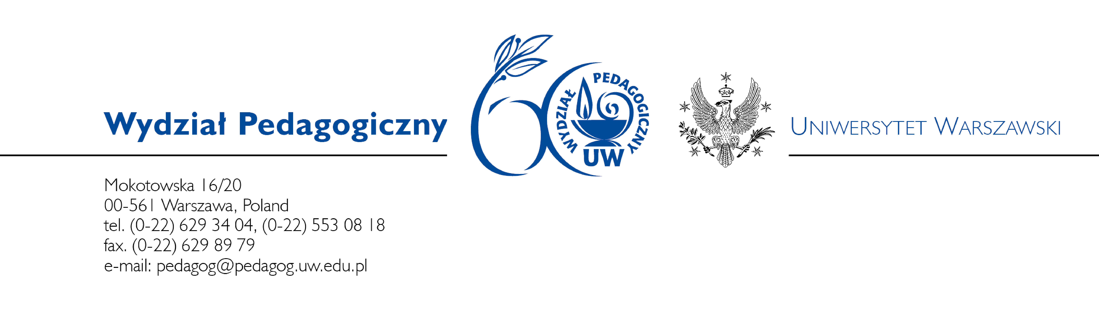
Warszawa, dnia 8.10.2013 roku

Pan/i
.....................................................................................

w m i e j s c u

Uprzejmie proszę o przybycie na posiedzenie Rady Wydziału Pedagogicznego, które odbędzie się w dniu 15 października br. o godz. 13.30 w sali konferencyjnej.

Porządek obrad:
I Przyjęcie porządku obrad.
II Przyjęcie protokołu z dnia 24 września 2013 roku.
III Komunikaty zespołu dziekańskiego.
IV Informacja dotycząca parametryzacji Wydziału.
V Propozycje dotyczące postępowań doktorskich, habilitacyjnych i o nadanie tytułu
naukowego profesora, uwzględniające wymagania znowelizowanej Ustawy
o stopniach naukowych i tytule naukowym oraz o stopniach i tytule w zakresie sztuki.
VI Sprawa zatrudnienia dr Ewy Kozdrowicz na stanowisku starszego wykładowcy.
VII Powołanie pełniących obowiązki kierowników jednostek:
- Katedry Dydaktyki
- Zakładu Ewaluacji Instytucji Edukacyjnych
VIII Informacja o zmianach w redakcji Kwartalnika Pedagogicznego.
IX Uchwała w sprawie „ Koncepcji kształcenia na Wydziale Pedagogicznym UW ”.
X Sprawozdanie z rekrutacji.
XI Dyplomy z wyróżnieniem.
XII Wolne wnioski.

